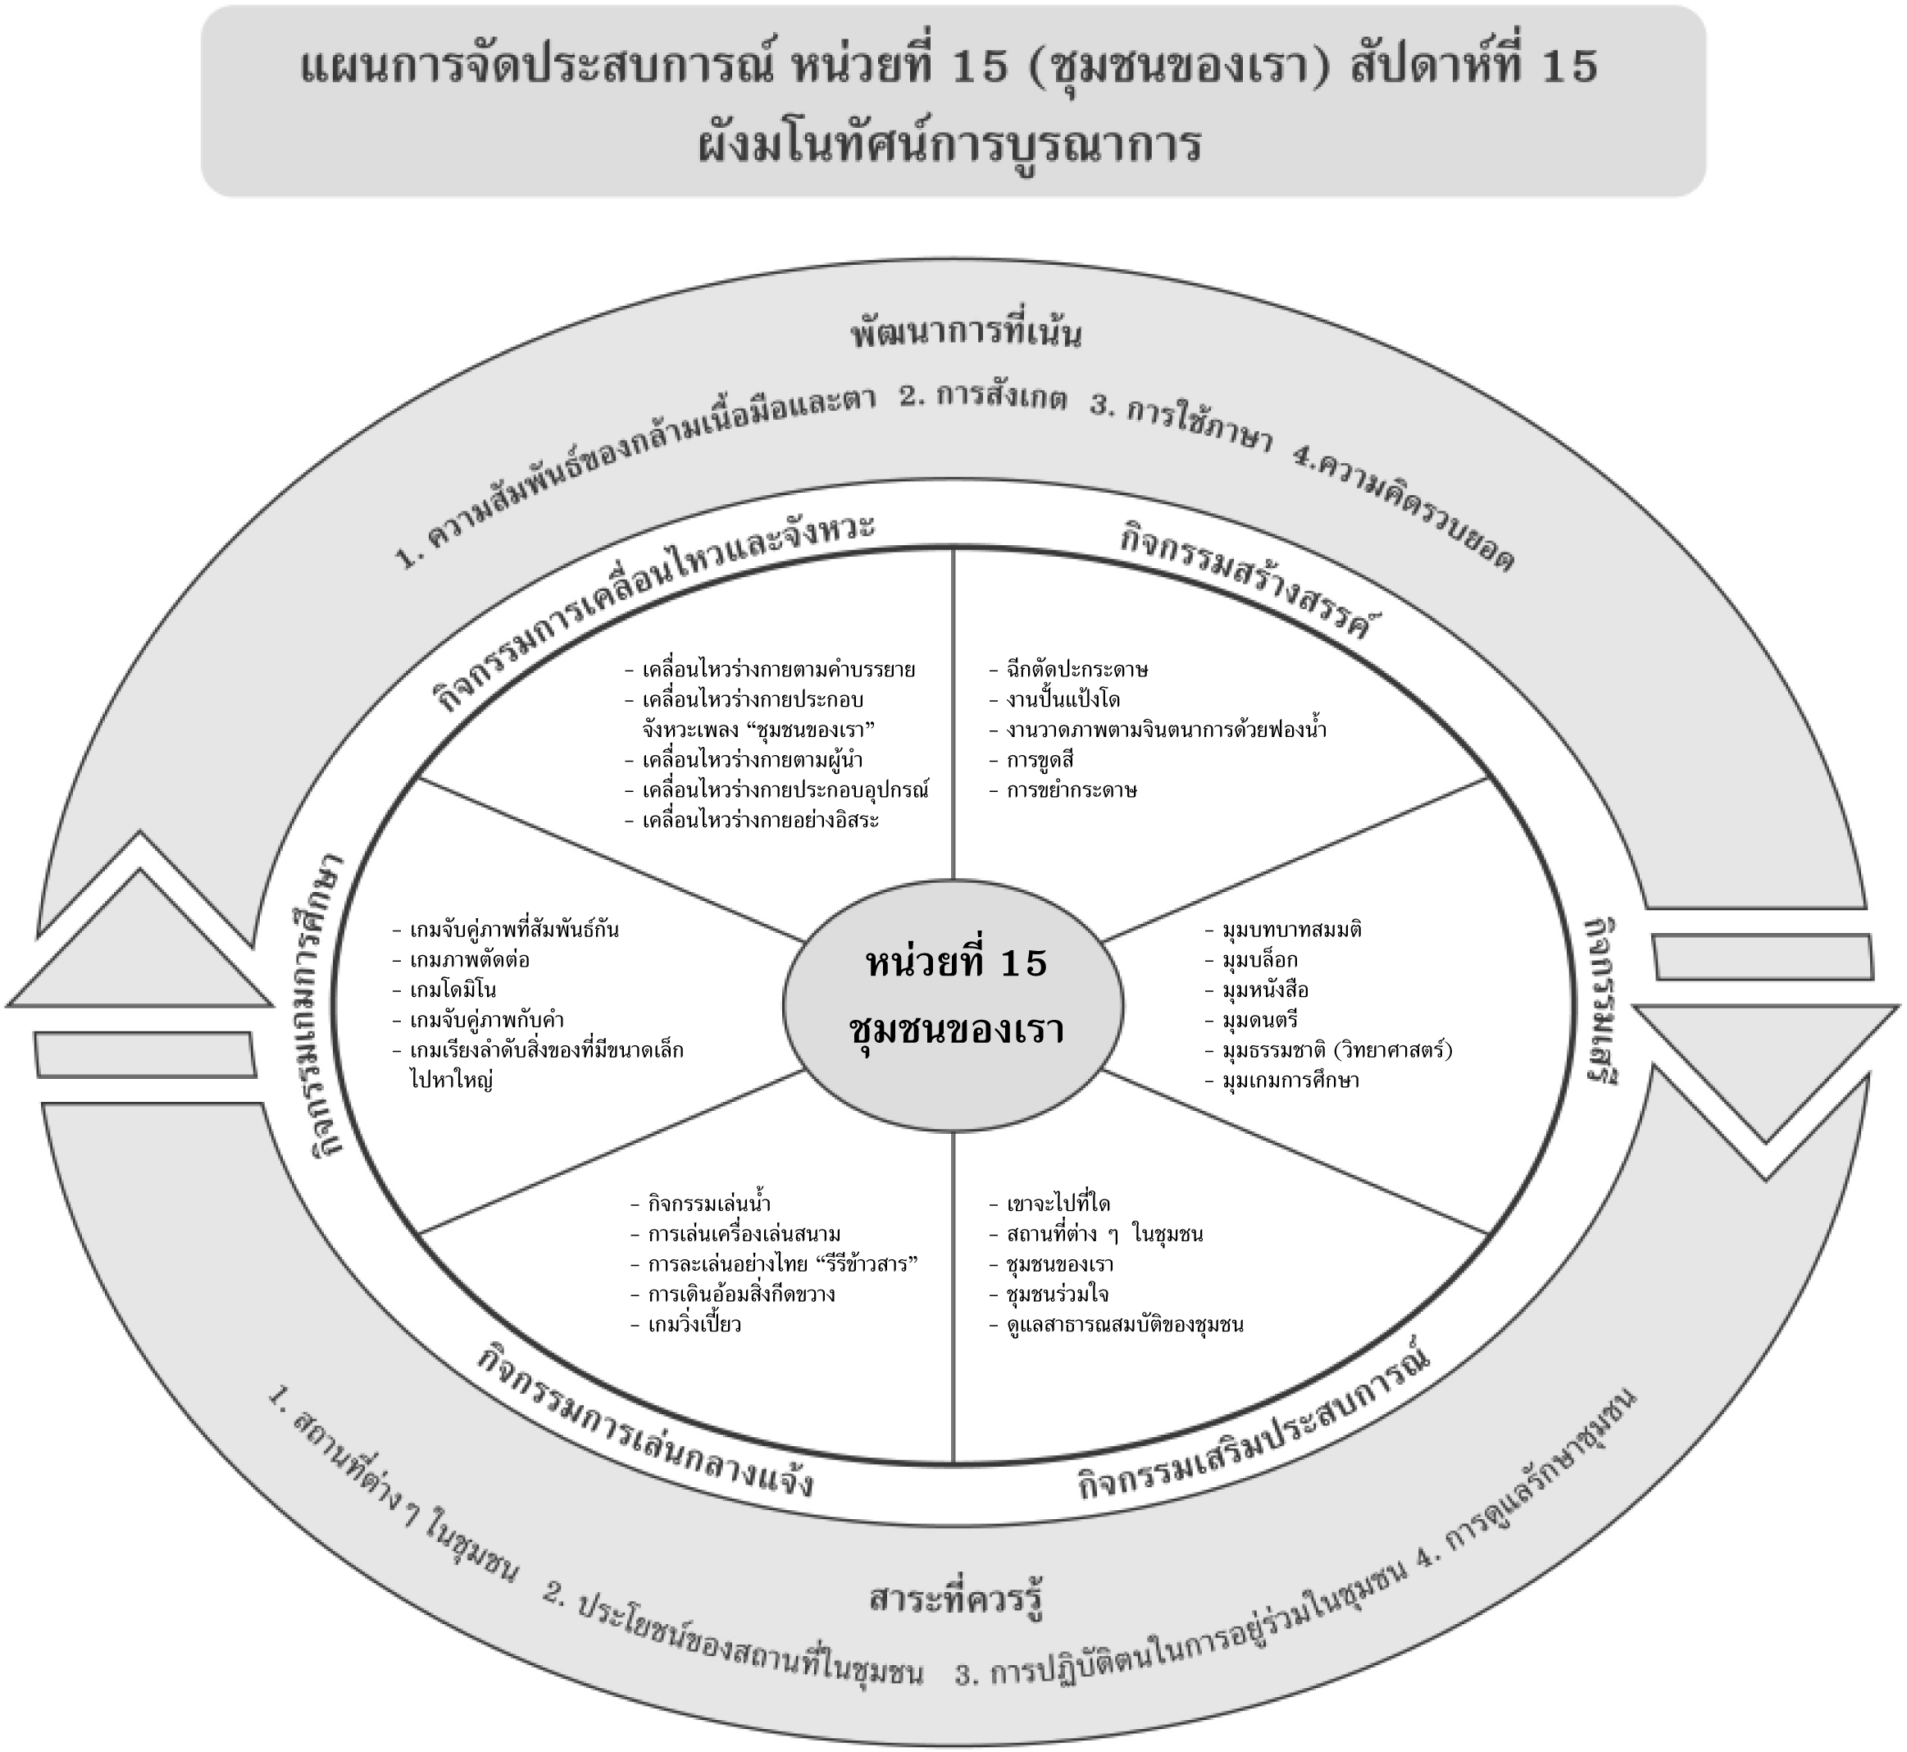
แผนที่ 1 เรื่อง เขาจะไปที่ใด วันที่ 1 สัปดาห์ที่ 15 วันที่.............. เดือน.......................................พ.ศ. .............
กิจกรรมการเคลื่อนไหวและจังหวะ | กิจกรรมเสริมประสบการณ์ | กิจกรรมสร้างสรรค์ | กิจกรรมเกมการศึกษา
จุดประสงค์การเรียนรู้  1. พัฒนากล้ามเนื้อส่วนต่าง ๆ ของร่างกาย  2. พัฒนาการฟังจังหวะและสัญญาณ  สาระการเรียนรู้  ชื่อและความสำคัญของชุมชน  กิจกรรม  1. เด็กเคลื่อนไหวร่างกายตามจังหวะและสัญญาณช้า เร็ว หยุด  2. เด็กเคลื่อนไหวร่างกายอย่างอิสระ เมื่อได้ยินสัญญาณ “หยุด” ให้ฟังคำสั่งแล้วปฏิบัติตาม เช่น กระโดด วิ่งอยู่กับที่ เดิน หยุด  สื่อการเรียนรู้  เครื่องเคาะจังหวะ  การประเมินผล  สังเกตจากการเคลื่อนไหวร่างกายตามจังหวะของเด็ก | จุดประสงค์การเรียนรู้  บอกประโยชน์และความสำคัญของสถานที่ต่างๆ ในชุมชนได้  สาระการเรียนรู้  ชื่อและความสำคัญของชุมชน  กิจกรรม  1. สนทนาเกี่ยวกับสถานที่ต่าง ๆ ที่นักเรียนรู้จักโดยใช้ภาพประกอบ  2. เด็กบอกประโยชน์และความสำคัญของสถานที่  3. ร่วมกันแสดงความคิดเห็นเกี่ยวกับสถานที่ต่างๆ ความสำคัญและประโยชน์ของสถานที่นั้นๆ  4. สรุปถึงประโยชน์และความสำคัญของสถานที่ได้  5. เด็กทำกิจกรรมในหนังสือกิจกรรมพัฒนาความพร้อมปฐมวัยแบบบูรณาการอนุบาล 3 เล่ม 1  สื่อการเรียนรู้  1. ภาพสถานที่ในชุมชน  2. หนังสือกิจกรรมพัฒนาความพร้อมปฐมวัยฯ เล่ม 1(ปสม.)  การประเมินผล  1. สังเกตจากการสนทนาและการตอบคำถาม  2. ตรวจผลงานของเด็ก | จุดประสงค์การเรียนรู้  1. ฝึกการคิด การสังเกต การแก้ปัญหา  2. เล่นร่วมกับผู้อื่นได้  สาระการเรียนรู้  ชื่อและความสำคัญของชุมชน  กิจกรรม  1. เด็กดูมุมบทบาทสมมติ “ชุมชนของเรา” แล้วบอกว่ามีสถานที่อะไรบ้าง  2. บอกถึงการเล่นมุมประสบการณ์ต่างๆในห้องเรียนและการปฏิบัติหลังจากเล่นเสร็จ  3. เมื่อเล่นเสร็จเก็บของเข้าที่ให้เรียบร้อย  สื่อการเรียนรู้  มุมประสบการณ์ต่างๆ ในห้องเรียน  การประเมินผล  สังเกตจากการเล่นร่วมกับเพื่อนในกลุ่ม | จุดประสงค์การเรียนรู้  พัฒนาการสังเกตและการจำแนก  สาระการเรียนรู้  ชื่อและความสำคัญของชุมชน  กิจกรรม  1. สนทนากับเด็กเกี่ยวกับเกม “ภาพตัดต่อ”  2. เด็กสังเกตภาพแล้วนำส่วนที่ตัดต่อมาประกอบจับคู่กัน  3. เด็กเล่นเกมตามความสนใจ  4. เก็บของเข้าที่เมื่อเล่นเสร็จ  สื่อการเรียนรู้  เกม “ภาพตัดต่อ”  การประเมินผล  สังเกตจากการสนทนาและการเล่นเกมของเด็ก

แผนที่ 2 เรื่อง สถานที่ต่างๆ ในชุมชน วันที่ 2 สัปดาห์ที่ 15 วันที่.............. เดือน.......................................พ.ศ. .............
กิจกรรมการเคลื่อนไหวและจังหวะ | กิจกรรมเสริมประสบการณ์ | กิจกรรมสร้างสรรค์ | กิจกรรมการเล่นกลางแจ้ง
จุดประสงค์การเรียนรู้  1. พัฒนากล้ามเนื้อส่วนต่าง ๆ ของร่างกาย  2. พัฒนาการฟังจังหวะและสัญญาณ  สาระการเรียนรู้  สถานที่ต่างๆ ในชุมชน  กิจกรรม  1. เด็กเคลื่อนไหวร่างกายอย่างอิสระตามจังหวะและสัญญาณช้า เร็ว หยุด  2. ให้เด็กเคลื่อนไหวตามผู้นำและให้เพื่อนทำท่าทางตามแล้วฟังสัญญาณจังหวะช้า เร็ว หยุด  สื่อการเรียนรู้  เครื่องเคาะจังหวะ  การประเมินผล  1. สังเกตจากการทำกิจกรรม  2. สังเกตจากการเคลื่อนไหวส่วนต่างๆ ของร่างกาย | จุดประสงค์การเรียนรู้  1. ร่วมสนทนากับครูและเพื่อนได้  2. ฝึกการคิดอย่างมีเหตุผล  3. รู้จักหน้าที่และการปฏิบัติตนในการอยู่ร่วมกันในชุมชน  สาระการเรียนรู้  สถานที่ต่างๆ ในชุมชน  กิจกรรม  1. เด็กและครูร่วมกันสนทนาเกี่ยวกับชุมชนที่เราอาศัยอยู่  2. อาสาสมัครออกมาเล่าเรื่องชุมชนที่เด็กอยู่อาศัย  3. เด็กฟังนิทานเรื่อง “นางฟ้าตกสวรรค์” แล้วสนทนาเกี่ยวกับเนื้อหาในนิทาน  4. เด็กและครูสรุปว่าความรู้สึกที่นักเรียนได้ร่วมกิจกรรมดีอย่างไร ยกตัวอย่างมาคนละ 1 กิจกรรม วนไปเรื่อยๆ จนครบทุกคน  สื่อการเรียนรู้  นิทานเรื่อง “นางฟ้าตกสวรรค์”  การประเมินผล  1. สังเกตจากการร่วมกิจกรรมของเด็ก  2. สังเกตจากการเล่าประสบการณ์ของเด็ก | จุดประสงค์การเรียนรู้  พัฒนาความคิดริเริ่มสร้างสรรค์และจินตนาการ  สาระการเรียนรู้  สถานที่ต่างๆ ในชุมชน  กิจกรรม  1. สนทนากับเด็กเกี่ยวกับกิจกรรมและอุปกรณ์ในการวาดภาพ  2. เด็กวาดภาพด้วยฟองน้ำตามจินตนาการ  3. ตั้งชื่อภาพพร้อมกับเล่าเรื่องตามความคิดของเด็ก  สื่อการเรียนรู้  1. ฟองน้ำ  2. สีน้ำ  3. กระดาษ  การประเมินผล  1. สังเกตจากการสนทนาและการตอบคำถาม  2. สังเกตจากการทำกิจกรรมอย่างสร้างสรรค์สวยงาม | จุดประสงค์การเรียนรู้  เล่นร่วมกันผู้อื่นได้  สาระการเรียนรู้  สถานที่ต่างๆ ในชุมชน  กิจกรรม  1. สนทนากับเด็กเกี่ยวกับการละเล่น “รีรีข้าวสาร”  2. เล่นการละเล่นพื้นบ้าน “รีรีข้าวสาร”  สื่อการเรียนรู้  การละเล่น “รีรีข้าวสาร”  การประเมินผล  สังเกตจากการเล่นร่วมกับเพื่อน

แผนที่ 3 เรื่อง ชุมชนของเรา วันที่ 3 สัปดาห์ที่ 15 วันที่.............. เดือน.......................................พ.ศ. ............
กิจกรรมการเคลื่อนไหวและจังหวะ | กิจกรรมเสริมประสบการณ์ | กิจกรรมสร้างสรรค์ | กิจกรรมการเล่นกลางแจ้ง
จุดประสงค์การเรียนรู้  1. พัฒนากล้ามเนื้อส่วนต่าง ๆ ของร่างกาย  2. พัฒนาการฟังจังหวะและสัญญาณ  สาระการเรียนรู้  สถานที่ต่างๆในชุมชน  กิจกรรม  1. เด็กเคลื่อนไหวร่างกายตามจังหวะและสัญญาณช้า เร็ว หยุด  2. เด็กทำท่าทางตามจินตนาการ  สื่อการเรียนรู้  เครื่องเคาะจังหวะ  การประเมินผล  สังเกตจากการเคลื่อนไหวส่วนต่างๆ ของร่างกาย | จุดประสงค์การเรียนรู้  บอกถึงความสัมพันธ์ของตนเองกับสถานที่ที่สำคัญในชุมชนได้  สาระการเรียนรู้  สถานที่ต่างๆในชุมชน  กิจกรรม  1. เด็กดูภาพเกี่ยวกับชุมชนว่าแต่ละชุมชนมีชื่อเรียกว่าอย่างไรและมีสถานที่ใกล้เคียง คือที่ใด  2. สนทนากับเด็กเกี่ยวกับชื่อชุมชนที่โรงเรียนตั้งอยู่  3. เด็กทำกิจกรรมในหนังสือกิจกรรมพัฒนาความพร้อมปฐมวัย แบบบูรณาการ อนุบาล 3 เล่ม 1  สื่อการเรียนรู้  1. ภาพชุมชน  2. หนังสือกิจกรรมพัฒนาความพร้อมปฐมวัยฯ เล่ม 1 (ปสม.)  การประเมินผล  1. ตรวจผลงานของเด็ก  2. สังเกตจากการสนทนาและการตอบคำถาม | จุดประสงค์การเรียนรู้  1. พัฒนาการประสานสัมพันธ์ระหว่างมือกับตา  2. พัฒนาความคิดริเริ่มสร้างสรรค์  สาระการเรียนรู้  สถานที่ต่างๆในชุมชนกิจกรรม  กิจกรรม  1. สนทนากับเด็กเกี่ยวกับกิจกรรมและอุปกรณ์  2. แนะนำวิธีการทำโดยให้เด็กฉีกภาพในนิตยสารแล้วทากาวมาติดลงบนกระดาษตามจินตนาการ  3. เด็กทำกิจกรรมแล้วตั้งชื่อภาพ  4. เก็บของเข้าที่เมื่อใช้งานเสร็จ  สื่อการเรียนรู้  1. หนังสือนิตยสาร  2. กาว  3. สีเทียน  4. กระดาษ  การประเมินผล  1. สังเกตจากการสนทนาและการตอบคำถาม  2. สังเกตจากการทำกิจกรรมของเด็ก | จุดประสงค์การเรียนรู้  1. พัฒนากล้ามเนื้อเล็ก  2. พัฒนาการประสานสัมพันธ์ระหว่างมือกับตา  สาระการเรียนรู้  สถานที่ต่างๆในชุมชน  กิจกรรม  1. เด็กดูภาพในเกม “จับคู่ภาพเหมือนชุมชนของเรา” พร้อมทั้งแนะนำการเล่น  2. เด็กเล่นเกม “จับคู่ภาพเหมือนชุมชนของเรา” สลับกับเกมที่เคยเล่นมาแล้ว  3. เมื่อเล่นเสร็จแล้วให้เด็กเก็บของให้เรียบร้อย  สื่อการเรียนรู้  เกม “จับคู่ภาพเหมือนชุมชนของเรา”  การประเมินผล  สังเกตจากการทำกิจกรรมของเด็ก

แผนที่ 4 เรื่อง ชุมชนร่วมใจ วันที่ 4 สัปดาห์ที่ 15 วันที่.............. เดือน.......................................พ.ศ. .............
กิจกรรมการเคลื่อนไหวและจังหวะ | กิจกรรมเสริมประสบการณ์ | กิจกรรมสร้างสรรค์ | กิจกรรมเสรี
จุดประสงค์การเรียนรู้  1. พัฒนาทักษะการฟัง  2. พัฒนาทักษะการเคลื่อนไหว  สาระการเรียนรู้  การปฏิบัติตนในการอยู่ร่วมกันในชุมชน  กิจกรรม  1. เด็กเคลื่อนไหวร่างกายรอบห้องตามจังหวะช้า เร็ว หยุด  2. ร่วมกันสร้างข้อตกลงการเลียนแบบท่าทางต่างๆ  3. เคลื่อนไหวร่างกายไปรอบๆ ห้อง เมื่อได้ยินสัญญาณ “หยุด”ให้ฟังคำสั่งแล้วทำท่าทางตามข้อตกลง  สื่อการเรียนรู้  เครื่องเคาะจังหวะ  การประเมินผล  สังเกตจากการเคลื่อนไหวร่างกายและการฟังสัญญาณของเด็ก | จุดประสงค์การเรียนรู้  บอกการประกอบอาชีพของคนในชุมชนได้  สาระการเรียนรู้  การปฏิบัติตนในการอยู่ร่วมกันในชุมชน  กิจกรรม  1. ดูภาพชุมชนที่มีผู้คนมากมาย มีการประกอบอาชีพที่แตกต่างกันแล้วร่วมกันสนทนาถึงรูปภาพที่ครูนำมาให้ดู  2. อาสาสมัครเล่าถึงชุมชนของตนว่าเคยเห็นคนประกอบอาชีพอะไรและมีหน้าที่อย่างไร  3. ร่วมกันสรุปถึงอาชีพต่างๆ ที่อยู่ในชุมชน  4. เด็กทำกิจกรรมในหนังสือกิจกรรมพัฒนาความพร้อมปฐมวัย แบบบูรณาการ อนุบาล 3 เล่ม 1  สื่อการเรียนรู้  1. ภาพชุมชน  2. หนังสือกิจกรรมพัฒนาความพร้อมปฐมวัยฯ เล่ม 1 (ปสม.)  การประเมินผล  1. สังเกตจากการสนทนาและการตอบคำถามของเด็ก  2. ตรวจผลงานของเด็ก | จุดประสงค์การเรียนรู้  1. พัฒนาการประสานสัมพันธ์ระหว่างมือและตา  2. พัฒนาความคิดริเริ่มสร้างสรรค์  สาระการเรียนรู้  การปฏิบัติตนในการอยู่ร่วมกันในชุมชน  กิจกรรม  1. สนทนาเกี่ยวกับอุปกรณ์ที่นำมาใช้ทำกิจกรรม  2. แนะนำวิธีการทำโดยการนำกระดาษมาขยำเป็นก้อนๆ แล้วนำไปจุ่มสีนํ้าตามต้องการ พิมพ์ลงบนกระดาษ  3. เด็กทำกิจกรรมแล้วตั้งชื่อ  4. เก็บอุปกรณ์เข้าที่เมื่อใช้เสร็จ  สื่อการเรียนรู้  1. กระดาษหนังสือพิมพ์  2. สีน้ำ  3. กระดาษ  การประเมินผล  1. สังเกตจากการทำกิจกรรม  2. ตรวจผลงานของเด็ก | จุดประสงค์การเรียนรู้  ฝึกการคิด สังเกต แก้ปัญหา  สาระการเรียนรู้  การปฏิบัติตนในการอยู่ร่วมกันในชุมชน  กิจกรรม  1. เด็กและครูร่วมกันสนทนาเกี่ยวกับมุมดนตรี  2. เด็กช่วยกันบอกวิธีการเล่นและเก็บรักษาอุปกรณ์ดนตรี  3. เมื่อได้ยินสัญญาณให้เด็กเก็บของเข้าที่  สื่อการเรียนรู้  มุมดนตรี  การประเมินผล  สังเกตจากการร่วมมือทำกิจกรรมของเด็ก

แผนที่ 5 เรื่อง การดูแลสาธารณสมบัติของชุมชน วันที่ 5 สัปดาห์ที่ 15 วันที่.............. เดือน.......................................พ.ศ. .............
กิจกรรมการเคลื่อนไหวและจังหวะ | กิจกรรมเสริมประสบการณ์ | กิจกรรมสร้างสรรค์ | กิจกรรมเสรี
จุดประสงค์การเรียนรู้  1. พัฒนากล้ามเนื้อส่วนต่าง ๆ ของร่างกาย  2. พัฒนาการฟังจังหวะและสัญญาณ  สาระการเรียนรู้  การดูแลรักษาสาธารณสมบัติของชุมชน  กิจกรรม  1. เด็กเคลื่อนไหวร่างกายอย่างอิสระตามจังหวะและสัญญาณ ช้า เร็ว หยุด  2. แจกริบบิ้นให้เด็กคนละสีแล้วให้เคลื่อนไหวร่างกายประกอบอุปกรณ์ตามคำสั่ง  สื่อการเรียนรู้  1. เครื่องเคาะจังหวะ  2. ริบบิ้นสี  การประเมินผล  สังเกตจากการเคลื่อนไหวร่างกายและการฟังจังหวะของเด็ก | จุดประสงค์การเรียนรู้  ปฏิบัติตนและร่วมดูแลรักษาสถานที่สำคัญในชุมชนได้อย่างเหมาะสม  สาระการเรียนรู้  การดูแลรักษาสาธารณสมบัติของชุมชน  กิจกรรม  1. นำภาพเกี่ยวกับชุมชนให้เด็กดู  2. เด็กสนทนาเกี่ยวกับการปฏิบัติตนเพื่อให้ชุมชนน่าอยู่ โดยช่วยกันดูแลรักษาชุมชนพร้อมบอกวิธีการดูแล  3. สนทนาถึงการช่วยกันดูแลรักษาเพื่อให้ชุมชนของตนน่าอยู่  4. เด็กทำกิจกรรมในหนังสือกิจกรรมพัฒนาความพร้อมปฐมวัย แบบบูรณาการ อนุบาล 3 เล่ม 1  สื่อการเรียนรู้  1. ภาพชุมชน  2. หนังสือกิจกรรมพัฒนาความพร้อมปฐมวัยฯ เล่ม 1 (ปสม.)  การประเมินผล  1. สังเกตจากการสนทนาและการตอบคำถาม  2. ตรวจผลงานของเด็ก | จุดประสงค์การเรียนรู้  1. พัฒนาการประสานสัมพันธ์ระหว่างมือและตา  2. พัฒนาความคิดริเริ่มสร้างสรรค์  สาระการเรียนรู้  การดูแลรักษาสาธารณสมบัติของชุมชน  กิจกรรม  1. สนทนากับเด็กเกี่ยวกับการทำกิจกรรม  2. แนะนำวิธีการขูดสี โดยนำสีเทียนระบายเต็มแผ่นแล้วเอาไม้จิ้มฟันมาขูดเป็นรูปภาพตามจินตนาการ  3. เด็กทำกิจกรรมแล้วตั้งชื่อภาพ  4. เก็บของเข้าที่เมื่อใช้งานเสร็จ  สื่อการเรียนรู้  1. กระดาษ  2. สีเทียนสีดำ  3. ไม้จิ้มฟัน  การประเมินผล  1. สังเกตจากการสนทนาและการตอบคำถาม  2. ตรวจผลงานของเด็ก | จุดประสงค์การเรียนรู้  1. ส่งเสริมจินตนาการความคิดสร้างสรรค์  2. ฝึกการคิด สังเกต และการแก้ปัญหา  สาระการเรียนรู้  การดูแลรักษาสาธารณสมบัติของชุมชน  กิจกรรม  1. เด็กดูมุมวิทยาศาสตร์และบอกว่ามีอะไรบ้าง  2. บอกถึงการเล่นมุมวิทยาศาสตร์และการปฏิบัติหลังจากเล่นเสร็จ  3. เล่นตามมุมวิทยาศาสตร์ตามความสนใจ  4. เก็บของเข้าที่เมื่อเล่นเสร็จ  สื่อการเรียนรู้  มุมวิทยาศาสตร์  การประเมินผล  1. สังเกตจากการร่วมกิจกรรมของเด็ก  2. สังเกตจากการสนทนาและการตอบคำถาม

แบบบันทึกผลการประเมินพัฒนาการ
หน่วยที่ 15 เรื่อง ชุมชนของเรา
ชื่อ...............................................................................ชั้น...................เลขที่...................วันที่ประเมิน................................................
พัฒนาการด้านอารมณ์-จิตใจ
รายการประเมิน | ผลการประเมิน
รายการประเมิน | ดี | พอใช้ | ปรับปรุง
1. มีความรู้สึกที่ดีต่อชุมชนของตนเอง
2. สนใจ และชื่นชมประเพณีและวัฒนธรรมของชุมชน

พัฒนาการด้านร่างกาย
รายการประเมิน | ผลการประเมิน
รายการประเมิน | ดี | พอใช้ | ปรับปรุง
1. เคลื่อนไหวร่างกายประกอบเพลง “ชุมชน
ของเรา”ได้
2. เคลื่อนไหวร่างกายตามผู้นำได้
3. เดินอ้อมสิ่งกีดขวางได้

พัฒนาการทางสังคม
รายการประเมิน | ผลการประเมิน
รายการประเมิน | ดี | พอใช้ | ปรับปรุง
1. ปฏิบัติตนในการอยู่ร่วมกันในชุมชนได้
2. ปฏิบัติตนในการร่วมกันดูแลรักษาสถานที่
ที่สำคัญในชุมชนได้

พัฒนาการด้านสติปัญญา
รายการประเมิน | ผลการประเมิน
รายการประเมิน | ดี | พอใช้ | ปรับปรุง
1. บอกประโยชน์และความสำคัญของสถานที่
ต่างๆ ในชุมชนได้
2. บอกถึงความสัมพันธ์ของตนเองกับสถานที่ที่สำคัญในชุมชนได้
3. บอกการประกอบอาชีพของคนในชุมชนได้

เกณฑ์การประเมิน
ระดับคุณภาพดี พฤติกรรมที่สามารถทำได้อย่างมั่นคง แม่นยำ
ระดับคุณภาพพอใช้ พฤติกรรมที่สามารถทำได้แต่ยังไม่มั่นคง แม่นยำเท่าที่ควร
ระดับคุณภาพดีปรับปรุง พฤติกรรมที่สามารถทำได้บางส่วน ควรได้รับ
การส่งเสริมมากขึ้น

ข้อเสนอแนะของผู้ปกครอง
.........................................................................................
.........................................................................................
.........................................................................................
.........................................................................................

ข้อเสนอแนะของครู
.........................................................................................
.........................................................................................
.........................................................................................
.........................................................................................

